SPROJECT
Web aplikacija za odabir projekta

Detaljni arhitekturni projekat

Verzija 1.0
Pregled izmena
Datum | Verzija | Opis | Autor
22.04.2007. | 1.0 | Inicijalna verzija | Mahir Tahirović

Sadržaj
1. Cilj dokumenta 5
2. Opseg dokumenta 5
3. Reference 5
4. Predstavljanje arhitekture 5
5. Ciljevi i ograničenja arhitekture 5
6. Pogled na slučajeve korišćenja 5
6.1 Dijagrami slučajeva korišćenja 6
6.2 Kratak opis slučajeva korišćenja 8
6.2.1 Pregled informacija 8
6.2.2 Pregled podataka o statusu projekta 8
6.2.3 Pregled poslednje izmene 8
6.2.4 Pregled podataka o komentaru projekta 8
6.2.5 Pregled podataka o svojim projektima 8
6.2.6 Pregled podataka o svim projektima 8
6.2.7 Pregled podataka o svim projektima po nazivu 8
6.2.8 Pregled podataka o svim projektima po opisu 8
6.2.9 Pregled podataka o svim projektima po statusu 8
6.2.10 Pregled podataka o zaposlenima 8
6.2.11 Ažuriranje podataka o članu 8
6.2.12 Prijavljivanje 8
6.2.13 Kreiranje novog projekta 8
6.2.14 Izmen postojećeg projekta 9
6.2.15 Brisanje projekta 9
6.2.16 Postavljanje Statusa i komentara 9
6.2.17 Postavljanje novog admina 9
7. Pogled na logičku arhitekturu sistema 9
7.1 Pregled arhitekture – organizacija paketa i podsistema u slojeve 10
7.1.1 Korisnički interfejs 10
7.1.2 Aplikaciona logika 10
7.1.3 Pristup podacima 10
7.1.4 HTML 10
7.1.5 Java Spring BOOT 11
7.1.6 PostgreSQL 11
8. Pogled na procese 11
8.1 Procesi 11
8.1.1 Web čitač 11
8.1.2 Web server 11
8.1.3 Thymeaf 11
8.1.4 PostgreSQL Server 12
9. Pogled na raspoređivanje sistema 12
9.1 Klijent 12
9.2 Web server 12
9.3 PostgreSQL 12
10. Pogled na implementaciju sistema 12
10.1 Model domena 12
10.2 Šema baze podataka 12
10.3 Komponente sistema 13
10.3.1 Komponente korisničkog interfejsa 13
11. Performanse 13
12. Kvalitet 13

Detaljni arhitekturni projekat

Cilj dokumenta
Cilj ovog dokumenta je detaljni opis arhitekture SProject portala.

Opseg dokumenta
Dokument se odnosi na SProject web aplikaciju koja će biti razvijena od strane tima MAX. SProject predstavlja skraćenicu za ' Select Project '. Namena sistema je jednostavno biranje projekta, kao i dostupnost svima jer je na online platformi, kao i laka komunikacija Profesor <=> student.

Reference
Spisak korišćene literature:
- SProject – Predlog projekta, MAX- SProject -01, V1.0, 2020, MAX.
- SProject – Planirani raspored aktivnosti na projektu, V1.0, 2020, MAX.
- SProject – Plan realizacije projekta, V1.0, 2020 MAX.
- SProject – Specifikacija zahteva, V1.0, 2020, MAX.

Predstavljanje arhitekture
Arhitektura sistema u dokumentu je prikazana kao serija pogleda na sistem: pogled na slučajeve korišćenja, pogled na procese, pogled na razmeštaj komponenti sistema i pogled na implementaciju. Ovi pogledi su predstavljeni odgovarajućim UML dijagramima.

Ciljevi i ograničenja arhitekture
Ključni zahtevi i sistemska ograničenja koja imaju značajan uticaj na izbor arhitekture i projektovanje sistema su:
- SProject portal će biti implementiran kao Web aplikacija zasnovana na Javi jeziku sa Spring Boot Frameworkom i PostgreSQL bazi podataka [4].
- Klijentski deo SProject portala će biti optimizovan za sledeće Web čitače: Internet Chrome 8,0 i noviji, Opera 8.0 i noviji, kao i Firefox (Mozilla) [4].
- Svi zahtevi u pogledu performansi dati u [5] moraju biti uzeti u obzir pri izboru arhitekture i razvoju sistema.
- Klasifikaciju publikacija treba standardizovati sa postojećom tipologijom propisanom od strane Ministarstva za nauku.

Pogled na slučajeve korišćenja
U ovom odeljku je dat pogled na slučajeve korišćenja definisane u specifikaciji zahteva [5].
Slučajevi korišćenja SProject portala su:
- Pregled informacija
  - Pregled podataka o statusu projekta
    - Pregled poslednje izmene
    - Pregled podataka o komentaru od strane Profesora
  - Pregled podataka o svojim projektima
  - Pregled podataka o svim projektima
    - Pregled publikacija po nazivu
    - Pregled publikacija po statusu
    - Pregled publikacija po opisu
  - Pregled podataka o Zaposlenima
    - Pregled spiska zaposlenih po školskim ustanovama
- Prijavljivanje
- Ažuriranje podataka o projektima
  - Dodavanje novih projekata
  - Izmena postojećih projekata
  - Brisanje postojećih projekata
- Potstavljanje statusa i komentara
- Postavlajnje novog admina
Ove slučajevi korišćenja mogu korisnici portala, administratori portala.

Dijagrami slučajeva korišćenja
Osnovni UML dijagram koji prikazuje korisnike i slučajeve korišćenja SProject portala prikazan je na sledećoj slici:
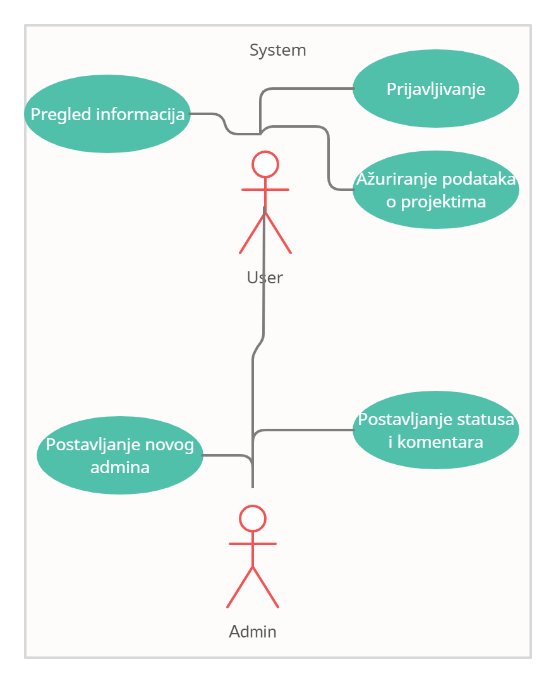
Slučajevi korišćenja pregled informacija i ažuriranje podataka o projektima obuhvataju složenije radnje koje se mogu razložiti dalje razložiti na pojedinačne slučajeve korišćenja.
Detaljni UML dijagram za slučaj korišćenja pregled informacija je prikazan na sledećoj slici:
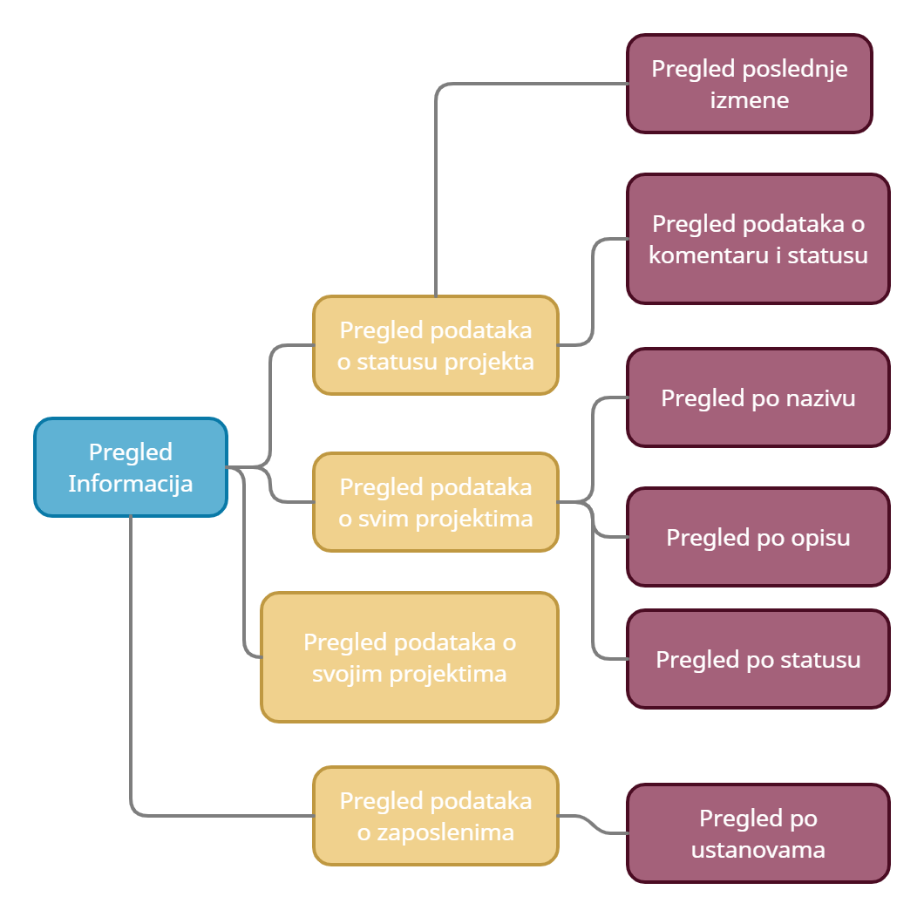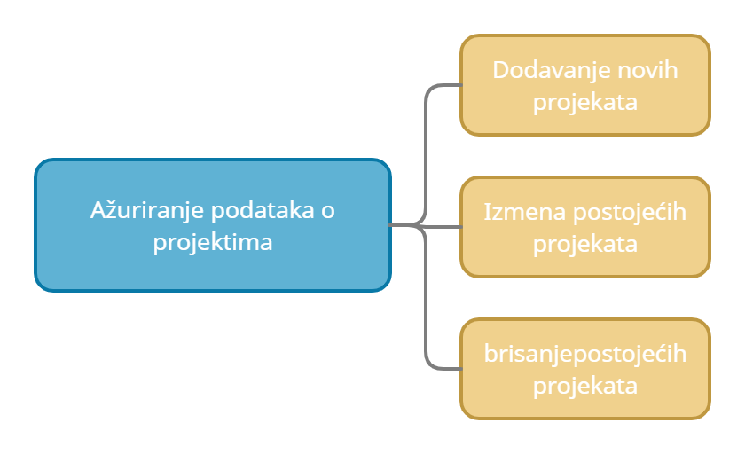

Kratak opis slučajeva korišćenja

Pregled informacija
Kratak opis: Korisnici će moći da vide sve postavljene projekte, sve dostupne skole kao i profesore.
Akteri koji iniciraju slučaj korišćenja: Korisnici, administratori.

Pregled podataka o statusu projekta
Kratak opis: Korisnici će imati mogućnost da vide da li je promenjen status njihovog projekta
Akteri koji iniciraju slučaj korišćenja: Korisnici.

Pregled poslednje izmene
Kratak opis: Prikaz informacija o vremenu i korisniku poslednje izmene.
Akteri koji iniciraju slučaj korišćenja: Korisnici, administratori

Pregled podataka o komentaru projekta
Kratak opis: Korisnici će imati mogućnost da vide da li je postavljen ili promenjen komentar na projektu.
Akteri koji iniciraju slučaj korišćenja: Korisnici.

Pregled podataka o svojim projektima
Kratak opisSvi korisnici će moći da vide svoje projekte odvojeno od drugih.
Akteri koji iniciraju slučaj korišćenja: Korisnici.

Pregled podataka o svim projektima
Kratak opisSvi korisnici će moći da vide sve projekte na jendom mestu.
Akteri koji iniciraju slučaj korišćenja: Korisnici.

Pregled podataka o svim projektima po nazivu
Kratak opisSvi korisnici će moći da vide sve projekte na jendom mestu filtrirani po nazivu.
Akteri koji iniciraju slučaj korišćenja: Korisnici, Administratori.

Pregled podataka o svim projektima po opisu
Kratak opisSvi korisnici će moći da vide sve projekte na jendom mestu filtrirani po opisu.
Akteri koji iniciraju slučaj korišćenja: Korisnici, Administratori.

Pregled podataka o svim projektima po statusu
Kratak opisSvi korisnici će moći da vide sve projekte na jendom mestu filtrirani po statusu.
Akteri koji iniciraju slučaj korišćenja: Korisnici, Administratori.

Pregled podataka o zaposlenima
Kratak opis: Studenti će moći da vide da li njihov profesor vrši odobravanje projekata.
Akteri koji iniciraju slučaj korišćenja: Korisnik, Administrator.

Ažuriranje podataka o članu
Kratak opis: Ažuriranje podataka o sebi od strane prijavljenog člana laboratorije.
Akteri koji iniciraju slučaj korišćenja: Član laboratorije, Šef laboratorije, Vođa projekta, Administrator.

Prijavljivanje
Kratak opis: Prijavljivanje korisnika na portal u cilju pristupa specifičnim funkcijama koje zahtevaju autorizaciju.
Akteri koji iniciraju slučaj korišćenja: Korisnik, Administrator.

Kreiranje novog projekta
Kratak opis: Kreiranje novog projekta za studente.
Akteri koji iniciraju slučaj korišćenja: Korisnici.

Izmen postojećeg projekta
Kratak opis: izmena postojećeg projekta za studente.
Akteri koji iniciraju slučaj korišćenja: Korisnici, Administratori.

Brisanje projekta
Kratak opis: Brisanje projekta.
Akteri koji iniciraju slučaj korišćenja: Korisnici, Administrator.
.

Postavljanje Statusa i komentara
Kratak opis: Profesori kao administratori će moći da dodaju komentar na projekat i stave status.
Akteri koji iniciraju slučaj korišćenja:Administrator.

Postavljanje novog admina
Kratak opis: Administrator će moći da postavi jos jednog administratora.
Akteri koji iniciraju slučaj korišćenja: Administrator.

Pogled na logičku arhitekturu sistema
U ovom odeljku je dat pregled logičke arhitekture sistema. Ovaj pogled sadrži opis najznačajnijih klasa, njihove organizacije u pakete i podsisteme, i organizacija podsistema u slojeve. U cilju opisivanja dinamičkih aspekata arhitekture, ovaj odeljak može da uključi opise realizacije najznačajnijih slučajeva korišćenja. Da bi se ilustrovala veza između arhitekturno značajnih klasa, podsistema, paketa ili slojeva moguće je uključiti i odgovarajuće dijagrame klasa.
Logički pogled na SProject portal obuhvata 3 glavna paketa: Korisnički interfejs, Aplikaciona logika, Pristup podacima.
Paket Korisnički interfejs sadrži Web stranice, Spring BOOT skripte i multimedijalni sadržaj koji realizuju grafički dizajn i forme preko kojih korisnici sistema komuniciraju sa sistemom.
Paket Aplikaciona logika predstavlja srednji sloj sistema koji sadrži Spring BOOT skripte zadužene za realizaciju funkcionalnosti specifičnih za domen sistema koji se razvija.
Paket Pristup podacima sadrži Spring BOOT skripte koje predstavljaju interfejs za pristup, dodavanje i ažuriranje podataka koji se čuvaju u bazi podataka.

Pregled arhitekture – organizacija paketa i podsistema u slojeve
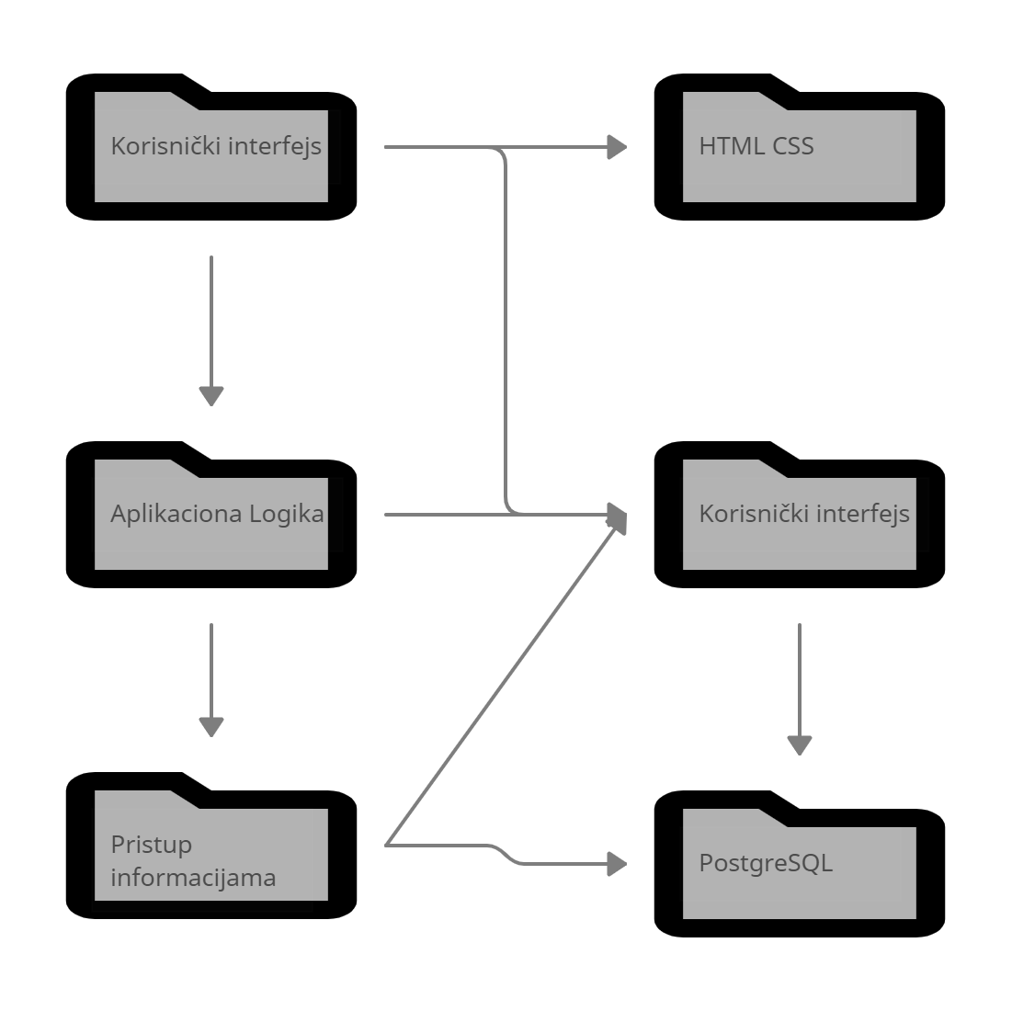

Korisnički interfejs
sloj
Ovaj sloj realizuje korisnički interfejs portala. U njemu su sadržane sve HTML i CSS, multimedijalni sadržaji i Spring BOOT skripte koje generišu HTML stranice preko kojih korisnici komuniciraju sa sistemom.
Sloj korisničkog interfejsa zavisi od sloja aplikacione logike, kao i paketa HTML i CSS i Spring Boot-a.

Aplikaciona logika
sloj
Sloj aplikacione logike je srednji sloj u troslojnoj arhitekturi SProject portala. Sadrži Spring skripte koje realizuju funkcionalnost karakterističnu za domen primene portala i uspostavljaju vezu između korisničkog interfejsa i sloja za pristup podacima.
Ovaj sloj zavisi od sloja za pristup podacima i Spring paketa.

Pristup podacima
sloj
Sloj za pristup podacima se nalazi na dnu troslojne arhitekture i sadrži Spring skripte zadužene za pribavljanje, dodavanje i ažuriranje podataka koji se čuvaju u PostgreSQL bazi podataka.
Ovaj sloj ne zavisi od drugih slojeva, ali je zavisan od paketa JPA i PosgreSQL baza podataka.

HTML
tehnologija
Tehnologija HTML-a definiše gradivne elemente stranica koje se prikazuju u Web čitaču i koje omogućavaju prikaz formatiranih informacija i realizaciju formi za unos i ažuriranje podataka.

Java Spring BOOT
tehnologija
Tehnologija Spring Boot-a obezbeđuje mehanizam za pisanje i izvršavanje skripti na strani servera. Ove skripte mogu da generišu HTML i CSS kod koji realizuje korisnički interfejs i pristupaju bazi podataka u cilju pribavljanja, unosa i ažuriranja podataka.

PostgreSQL
PostgreSQL predstavlja sistem za upravljanje bazama podataka koji će se koristiti za realizaciju SProject portala.

Pogled na procese
U ovom odeljku je sadržan pogled na procesnu arhitekturu sistema. Ovaj opis treba da sadrži specifikaciju različitih zadataka (procesa i niti) uključenih u rad sistema. Takođe je potrebno dati dijagrame koji pokazuju njihovu interakciju i konfiguraciju. Dodela objekata i klasa na određene zadatke takođe spada u opis procesne arhitekture.
Web aplikacije zasnovane na Spring BOOT-u imaju relativno jednostavan procesni model koji je u potpunosti pod kontrolom Web servera. Sa stanovišta projektanta Java Web aplikacije nije potrebno voditi računa o načinu rada Web servera i načinu izvršavanja skripti.
Ilustracije radi u nastavku je dat opis procesa uključenih u izvršenje SProject portala kao Web aplikacije.

Procesi
Na sledećem UML dijagramu klasa prikazani su procesi koji učestvuju u izvršenju SProject portala. Dijagram je opšteg tipa i može se primeniti na bilo koju Web aplikaciju zasnovanu na Spring BOOT i PostgreSql bazi podataka.
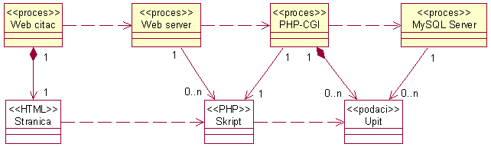

Web čitač
Web čitač je proces koji izvršava funkcionalnost aplikacije za prikaz HTML stranica dobijenih od nekog Web servera. U najopštijem slučaju Web čitač u jednom trenutku može da prikazuje samo jednu HTML stranicu.
Web čitač zavisi od Web servera koji generiše i vraća odgovarajuću HTML stranicu na zahtev.

Web server
Web server je proces koji izvršava funkcionalnost opsluživanja zahteva prispelih sa više Web čitača. Ukoliko je zahtevana stranica Spring skript, Web server inicira izvršenje Thymeaf procesa koji obrađuje odgovarajući skript i generiše sadržaj koji se vraća čitaču. Web server može paralelno da inicira veći broj Thymeaf procesa.

Thymeaf
Thymeaf proces obavlja posao obrade zadatog Spring boot skripta i generiše odgovarajući tekstualni sadržaj koji Web server šalje Web čitaču. Za izvršenje Spring skripta ovaj proces može da zahteva usluge PostgreSQL servera-a. Komunikacija između Thymeaf procesa i PostgreSQL servera se obavlja preko prosleđivanja upita i vraćanja rezultat.

PostgreSQL Server
PostgreSQL Server je proces koji izvršava funkcionalnost JPA sistema za upravljanje bazama podataka. Ovaj proces može konkurentno da prihvati određen broj upita, izvrši ih nad bazom podataka i vrati rezultate procesu koji je upite postavio.

Pogled na raspoređivanje sistema
Pogled na raspoređivanje sistema prikazuje različite fizičke čvorove za najopštiju konfiguraciju sistema. Fizičkim čvorovima koji predstavljaju procesore vrši se dodeljivanje identifikovanih procesa.
Na sledećoj slici dat je UML dijagram raspoređivanja Sproject portala.
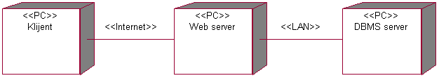
Web Page Spring Boot server PostgreSQL

Klijent
Pristup SProject portal se obavlja preko klijentskih računara na kojima se izvršava Web čitač. Za povezivanje između klijenta i Web servera koristi se Internet infrastruktura tako da nema ograničenja u pogledu lokacije klijenta.

Web server
Računar na kome se izvršava Web server opslužuje više klijenata koji pristupaju preko Interneta. Pored osnovnog procesa koji realizuje funkcionalnost Web servera, na ovom računaru mogu da se izvršavaju i procesi Thymeleaf koji vrše obradu zadatih Spring BOOT skripti. U najopštioj konfiguraciji PostgreSQL se izvršava na posebnoj mašini koja je sa Web serverom u lokalnoj mreži (LAN).

PostgreSQL
PostgreSQL server je računar na kome se izvršava JPA Server proces koji realizuje funkcionalnost sistema za upravljanje bazama podataka. Zbog sigurnosti podataka koji se na ovom računaru čuvaju pristup bazi je ograničen samo na računare iz lokalne mreže (LAN).

Pogled na implementaciju sistema
Pogled na implementaciju prikazuje različite aspekte bitne za implementaciju sistema. U slučaju SProject portal ovaj odeljak sadrži model domena, šemu baze podataka i prikaz komponenti sistema razvrstanih u ranije identifikovane pakete.

Model domena
Model domena za koji se SProject portal projektuje je ilustrovan UML dijagramom klasa. U njemu su prikazane domenske klase, neki od njihovih atributa, kao i veze koje se mogu identifikovati između njih.
Model domena predstavlja osnovu za projektovanje baze podataka.
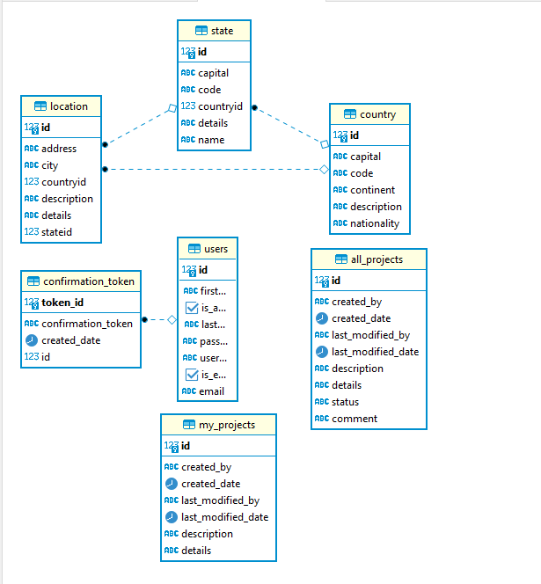

Komponente korisničkog interfejsa
- Pristup podacima se vrši pomoću JPA enity-a. Gde se entiteti iz tabele ponašaju kao promenljive.

Performanse
Izabrana arhitektura softvera podržava zahteve u pogledu broja korisnika koji mogu simultano pristupati sistemu i vremena odziva za pristup bazi podataka specificirane u zahtevima u pogledu performansi [5]:
- Sistem će da podrži do 1000 simultanih pristupa korisnika portalu.
- Vreme potrebno za pristupanje bazi podataka u cilju izvršenje nekog upita ne sme da bude veće od 5 sekundi.
Zahtevane performanse su zadovoljene izborom tehnologija na kojima će sistem biti razvijen i definisane hardverske platforme [5].

Kvalitet
Izabrana arhitektura softvera podržava zahteve u pogledu dostupnosti i srednjeg vremena između otkaza specificirane u zahtevima u pogledu pouzdanosti [5]:
- PeNcIL portal će biti dostupan 24 časa dnevno, 7 dana u nedelji. Vreme kada portal nije dostupan ne sme da pređe 10%.
- Srednje vreme između dva sukcesivna otkaza ne sme da padne ispod 120 sati.

